光电耦合器的发展及应用 2006-12-19 信息产业部电子第44研究所 程开富 来源：《国外电子元器件》

光电耦合器的发展及应用
摘要：半导体光电耦合器现已发展成为一类特殊的半导体隔离器件。它体积小、寿命长、无触点、抗干扰、能隔离，并具有单向信号传输和容量连接等功能。文中介绍了光电耦合器的典型结构和特点以及国内外的发展现状，最后给出了半导体电隔离耦合器件的多种应用电路实例。
关键词：发光器件 光接收器件 输入 输出 光电耦合器
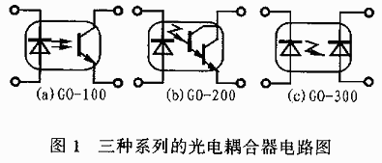
随着半导体技术和光电子学的发展，一种能有效地隔离噪音和抑制干扰的新型半导体器件——光电耦合器于1966年问世了。光电耦合器的优点是体积小、寿命长、无触点、抗干扰能力强、能隔离噪音、工作温度宽，输入输出之间电绝缘，单向传输信号及逻辑电路易连接等。光电耦合器按光接收器件可分为有硅光敏器件（光敏二极管、雪崩型光敏二极管、PIN光敏二极管、光敏三极管等）、光敏可控硅和光敏集成电路。把不同的发光器件和各种光接收器组合起来，就可构成几百个品种系列的光电耦合器，因而，该器件已成为一类独特的半导体器件。其中光敏二极管加放大器类的光电耦合器随着近年来信息处理的数字化、高速化以及仪器的系统化和网络化的发展，其需求量不断增加。
1 光电耦合器的结构特点
光电耦合器的主要结构是把发光器件和光接收器件组装在一个密闭的管壳内，然后利用发光器件的管脚作输入端，而把光接收器的管脚作为输出端。当在输入端加电信号时，发光器件发光。这样，光接收器件由于光敏效应而在光照后产生光电流并由输出端输出。从而实现了以“光”为媒介的电信号传输，而器件的输入和输出两端在电气上是绝缘的。这样就构成了一种中间通过光传输信号的新型半导体电子器件。光电耦合器的封装形式一般有管形、双列直插式和光导纤维连接三种。图1是三种系列的光电耦合器电路图。
光电耦合的主要特点如下：
●输入和输出端之间绝缘，其绝缘电阻一般都大于10 10Ω，耐压一般可超过1kV，有的甚至可以达到10kV以上。
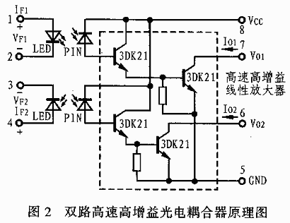
●由于“光”传输的单向性，所以信号从光源单向传输到光接收器时不会出现反馈现象，其输出信号也不会影响输入端。
●由于发光器件（砷化镓红外二极管）是阻抗电流驱动性器件，而噪音是一种高内阻微电流电压信号。因此光电耦合器件的共模抑制比很大，所以，光电耦合器件可以很好地抑制干扰并消除噪音。
●容易和逻辑电路配合。
●响应速度快。光电耦合器件的时间常数通常在微秒甚至毫微秒极。
●无触点、寿命长、体积小、耐冲击。
2 光电耦合器的发展现状
日本光电耦合器的市场虽不太大，但却以40%的年增长率增大，其主要原因是每一个程序控制器里都要用到20～30个甚至更多的光电耦合器。现在，光电耦合器已显示出一种朝大容量和高速度方向发展的明显趋势。美、日两国生产的光电耦合器以红外发光二极管和光敏器件管组成的器件为主，该类器件大约占整个美、日两国生产的全部光电耦合器的60%左右。因为这种类型的器件不仅电流传输效率高（一般为7～30%），而且响应速度比较快（2～5μs），因而能够满足大多数应用场合要求。日本横河电机公司用GaAsP红外发光二极管作输入端，PIN光电二极管作接收端制成的三种高速光电耦合器的绝缘电压都在3000伏 以上，其中5082—43610型超高速数字光电耦合器和5082—4361型高共模抑制型光电耦合器的响应速度均可达到10Mb/s，它们的电流传输效率高达60%以上。美国莫托罗拉公司生产的4N25、4N26、4N27型光电耦合器属于三极管输出型光电耦合器[2]，这种光电耦合器具有很高的输入、输出绝缘性能，其频率响应可达300kHz，而开关时间只有几微秒。
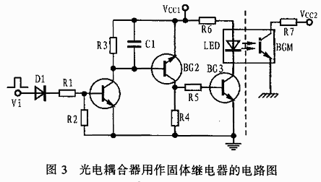
在日本电气公司（NEC）生产的高速光电耦合器中，PS2101型光电耦合器是一种通用的四脚扁平组件，它采用砷铝镓红外发光二极管和硅光电晶体管组合而成，并将其封装4×4.4×2立方毫米的体积之内，其响应速度为10μs。而PS2041和PS2042型光电耦合器则是将砷铝镓发光二极管和光电晶体管集成在同一衬底上的六脚封装组件，它们的大小为7.08×7.6×3.5立方毫米，响应时间为0.3μs。
近几年来，国内有关单位投入大量人力物力也研究和开发了各种光电耦合器件。如上海半导体器件八厂、上海无线电十七厂等。而重庆光电技术研究所为了适应市场需要研制出了一种由高速响应发光器件和逻辑输出型光接收放大器组成的厚膜集成双路高速高增益电耦合器。这种光电耦合器的输入端由两只GaAIAs侧面发光管组成，其输出端由两只Si—PIN光电探测器以及两个高速高增益线性放大电路组成。图2所示为其原理电路图，除此之外，重庆光电技术研究所还研制出了高速高压光电耦合器、GG2150I型射频信号光电耦合器、GG2060I型高压脉冲测量光电耦合器、GH1204U型高压光传输光电耦合器以及GH1201Y型和GOHQ-I型光电耦合器等。
3 典型应用
3.1 用作固体继电器
光电耦合器是一种将发光二极管和光敏三极管组装在一起的新颖光电器件，它采用光信号来传递信息，从而使电路的输入与电气上处于完全隔离的状态，这种信息传递方式是所有采用变压器和继电器作隔离来进行信号传递的一般解决方案所不能相比的。由于光电耦合器具有可单向传递信息、通频带宽、寄生反馈小、消噪能力强、抗电磁干扰性能好等特点，因而无论在数字电路还是在模 拟电路中均得到了越来越广泛的应用。
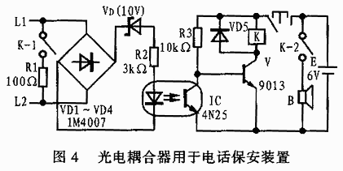
采用光电耦合器作固体继电器具有体积小、耦合密切、驱动 功率小、动作速度快、工作温度范围宽等优点。图3所示是一个光电耦合器用作固体继电器的实际电路图，它的左半部分电路可用于将输入的电信号Vi变成光电耦合器内发光二极管发光的光信号；而右半部分电路则通过光电耦合器内的光敏三极管再将光信号还原成电信号，所以这是一种非常好的电光与光电联合转换器件。图中所用的光电耦合器的电流传输比为20%，耐压为150V，驱动电流在8～20mA之间。在实际使用中，由于它没有一般电磁继电器常见的实际接点，因此不存在接触不良和燃弧打火等现象，也不会因受外力或机械冲击而引起误动作。所以，它的性能比较可靠，工作十分稳定。
3.2 光电耦合器在电话保安装置中应用
为了防止电话线路被并机窃用或电话机被盗用通话，可以利用光电耦合器来设计一个简单实用的电话保安电路，其实隔电路如图4所示。图中，由VD1～VD4组成极性转换电路。由于在将本保安器接入电话线路中时，不需要分清电话线路反馈电压的极性，因此，使用该保安器可以给安装带来很大的方便。
平时在挂机状态下，线路中的48V或60V馈电压（交换机型号不同时，该馈电压也有所不同），经VD1～VD4整流、R2限流、齐纳二极管VD稳压后，使 IC的输入端发光管点亮，导致IC输出端的受光器件转为导通状态而使晶体管V呈截止状态，继电器K不工作，控制线路中的触点K-1断开，R1不接入电话线路中，电路处在正常的监控状态。同时K-2也处在断开位置，电子报警蜂鸣器不发声。
一旦有并机窃用或电话机被盗用时，线路中的馈电电压下降到6～10V，由于该6～100V的电压经VD1～VD4整流后不能使VD击穿，因此将不能亮IC输入端的发光管，这将使输出端由导通转为截止而使阻值呈现无穷大，进而使V的基极通过电阻R3获得基流而导通，继电器吸合使K-1触点闭合，电阻R1被并接到电话线路中而使线路中的电压进一步下降到期伏以下， 使电话不能被并机窃用，同时电话机因电压不正常而不能工作，从而起到了防止电话线路被并机窃用或电话机被盗用的目的。与此同时，K-2闭合，接通电子蜂鸣器电源，使之发出报警声。并将电子蜂鸣器外壳上的两个发光二极管点亮发光。如果电话户主接打电话，只需按一下SB使其断开，即切断保安器的供电电源即可。
该电话保安器的IC可选用4N25、4N36等型号的光电耦合器。继电器K可选用工作电压为直流6伏的JRX—12F等型号的继电器。为缩小机壳体积，电池可选用6伏叠层电池。SB为常闭型按纽开关。B可选择 FMQ—27型、FMQ—35型电子蜂鸣器，其余参数均可按图中标注来选用。
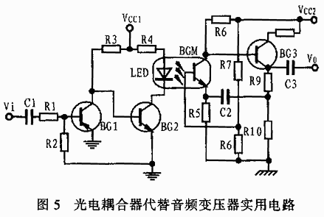
3.3 用光电耦合器代替音频变压器
在线性电路中，两级放大器之间常用音频变压器作耦合。这种耦合的缺点是会在变压器铁芯片中损耗掉一部分功率，并可能造成某些失真。而如果选用光电耦合器来代替音频变压器就可以克服上述这些缺点。
目前，利用光电耦合器代替音频变压器的应用电路有多种形式，图5所示是比较实用的一种。当输入信号Vi经三极管BG1、BG2前级放大之后，驱动光电耦合器左边的LED发光，并被右边的光敏管全部吸收并转换成电信号，此信号经后级电路BG3放大，并由该管的发射极通过电容器C3后输出一个不失真的放大信号 V0。由于该电路将前后两级放大器之间完全隔离，因而杜绝了地环路可能引起的干扰。同时由于该电路还具有消噪功能，因此避免了信号的失真。整个电路的总增益可望达到20dB以上，带宽约120kHz。
另外，利用光电耦合器还可以构成与门、或门、与非门等逻辑电路，以及隔离固体开关电路、双稳压电路，斩波器和差分放大电路等多种电路。
4 结论
光电耦合器在多种电子设备中的应用非常广泛。随着数字通信技术的迅速发展以及光隔离器和固体继电器等自动控制部件在机械工业中应用的不断扩大，特别是微处理机在各个领域中的应用推广（有时一台微机上的用量可达十几个甚至上百个）和产品性能的逐步提高，光电耦合器的应用市场将日益扩大，同时，其社会交流和经济交流也一定会十分显著。今后，光电耦合器将向高速化、高性能，小体积，轻重量的方向发展。

